中國文化大學活動紀錄表
填表日期：2022年02月25日
活動主題 |  | 運算思維_經濟系_張瑞雲老師、陳卓泰老師_第一次討論
活動日期 |  | 2022年02月25日 | 活動地點 |  | 曉峰紀念館8樓資訊處
與會人數 |  | 4人
活動報導  （活動方式或內容簡述） |  | - 與第一次參與計畫的老師提供運算思維資訊與執行方式  - 與老師探討第一次參與可以融入的模組方向以及課程
執行成效 |  | - 讓老師了解運算思維的執行以及資訊處提供的協助  - 根據老師提出預期參與的課程提出溶入方式建議。
活動照片 | 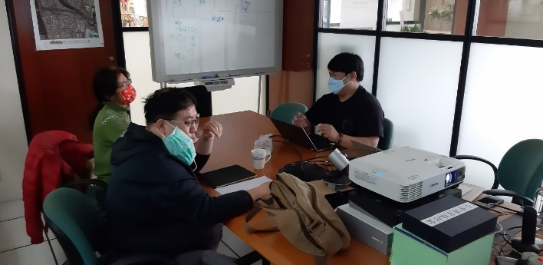 |  |  | 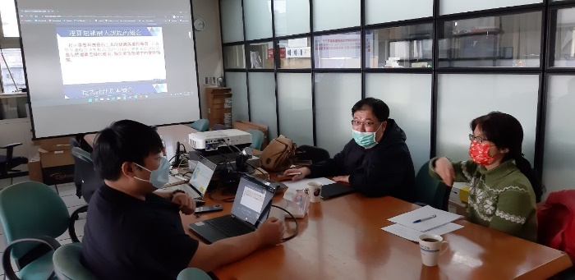
 | 向老師介紹運算思維的執行方式 |  |  | 以簡報輔助的方式讓老師能夠更快了解運算思維的概念
 | 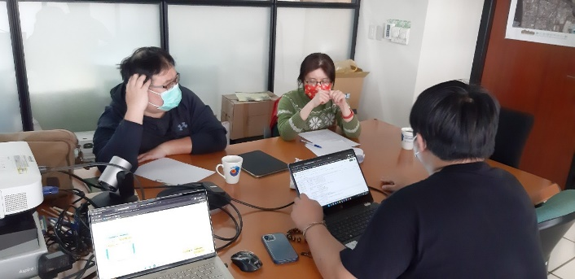 |  |  | 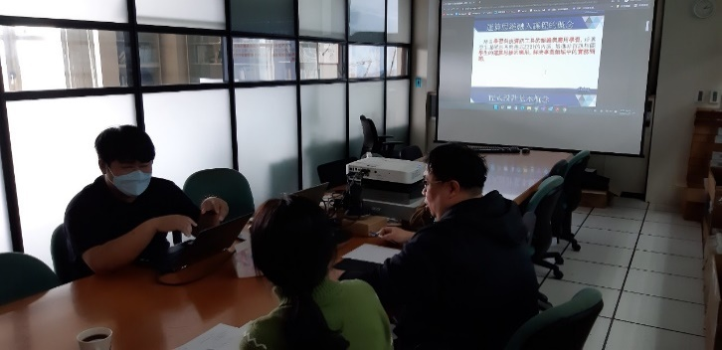
 | 與老師探討課程融入模組與相關方向 |  |  | 以簡報輔助讓老師知道資訊處所提供的的資源
備註 |  | - 請於每次活動結束後一周內，將相關憑證及本表，併同文宣品、講義資料、簽到單、照片或影音檔等。  - 本表如不敷使用，請自行以A4用紙依規格增列欄位，如有相關活動文宣亦請提供。

